Sistem Informasi Aplikasi Kasir Pada Koperasi RSCM Jakarta Pusat Berbasis Java

¹Reza Avrizal, ²Erdiyansyah Saputra, ³Siti Suaedah, ⁴Nasrulloh Isnain
Program Studi Teknik Informatika, Universitas Indraprasta PGRI^{1,2,3}
TB. Simatupang, Jl. Nangka Raya No.58 C, RT.5/RW.5, Tj. Bar., Kec. Jagakarsa, Kota Jakarta Selatan, Daerah Khusus Ibukota Jakarta 12530
Email: avrizale.pln@gmail.com, Erdiyansyah09@gmail.com suaedahsiti@yahoo.com, nasrullohisnain@gmail.com

abstrak
Kemajuan suatu instansi atau perusahaan dapat dilihat dari bagaimana memanfaatkan teknologi komputer sebagai alat bantu dalam menyelesaikan masalah. Hal tersebut sangat menunjang dalam pengoperasian suatu instansi atau perusahaan baik skala kecil, menengah maupun perusahaan besar dalam persaingan bisnis yang semakin ketat. Dalam hal ini aplikasi yang dimaksud adalah Sistem Aplikasi Kasir Pada Koperasi Pegawai Republik Indonesia RSCM Jakarta Pusat yang beralamat di Jln. Diponegoro no 71 Jakarta Pusat. Aplikasi kasir dan laporan ini dibangun berdasarkan analisis kebutuhan dari KPRI RSCM. Aplikasi ini dibangun dengan menggunakan bahasa pemrograman JAVA (Desktop) dengan menggunakan Netbeans sebagai IDE nya, serta menggunakan Database MySql. Metodologi yang digunakan oleh peneliti adalah metode Agile software development. Metode pengumpulan data yang digunakan dalam penelitian ini adalah wawancara tertutup, observasi, dan peninjauan keputusan dari stakeholder sehingga data yang didapatkan mampu untuk mengakomodasi kebutuhan dan inisiasi aplikasi yang akan dibangun. Aplikasi ini di uji menggunakan blacbox sebagai pengujian fungsionalitas aplikasi.

abstract
The progress of an agency or company can be seen from how to use computer technology as a tool in solving problems. This is very supportive in the operation of an agency or company, both small, medium and large companies in increasingly fierce business competition. In this case the application in question is the Cashier Application System at the Indonesian Employee Cooperative, RSCM Central Jakarta, which is located at Jln. Diponegoro no. 71 Central Jakarta. This cashier and report application was built based on needs analysis from KPRI RSCM. This application was built using the JAVA programming language (Desktop) using Netbeans as its IDE, and using the MySql database. The methodology used by the researcher is the Agile software development method. The data collection methods used in this study were closed interviews, observation, and review of decisions from stakeholders so that the data obtained were able to accommodate the needs and initiation of the application to be built. This application is tested using blackbox as a test of application functionality.

Kata Kunci: Anggota, Transaksi, Basis Data, KPRI RSCM, Agile.

PeNDAHULUAN
Penggunaan komputer pada saat ini merupakan suatu kebutuhan setiap instansi atau perusahaan. Kemajuan suatu instansi atau perusahaan dapat dilihat dari bagaimana memanfaatkan teknologi komputer sebagai alat bantu dalam menyelesaikan masalah. Hal tersebut sangat menunjang dalam pengoperasian suatu instansi atau perusahaan baik skala kecil, menengah maupun perusahaan besar dalam persaingan bisnis yang semakin ketat. Dalam hal ini aplikasi yang dimaksud adalah Sistem Aplikasi Kasir Pada Koperasi Pegawai Republik Indonesia RSCM Jakarta Pusat yang beralamat di Jln. Diponegoro no 71 Jakarta Pusat.
Tujuan penelitian adalah untuk merancang dan membangun sistem aplikasi kasir untuk Koperasi Pegawai Republik Indonesia RSCM berbasis Java. menjelaskan bahwa perancangan sistem adalah suatu kegiatan membuat desain teknis berdasarkan kegiatan pada waktu proses analisis. Sistem informasi merupakan sekumpulan komponen (manusia, komputer, teknologi informasi, dan prosedur kerja) yang terhubung dan memproses berbagai macam data menjadi sebuah informasi untuk mencapai sebuah tujuan. Mendefinisikan sistem sebagai kumpulan elemen-elemen yang saling berintegrasi dan berindependensi dalam sebuah lingkungan yang dinamis untuk mencapai tujuan tertentu. Menurut ( Sutanto, et all 2015) mengemukakan bahwa sistem adalah kumpulan/grup dari subsistem/ bagian/ komponen apapun, baik fisik ataupun nonfisik yang saling berhubungan satu sama lain dan bekerja sama secara harmonis untuk mencapai satu tujuan tertentu. West Chruchman yang diterjemahkan oleh (Krismiaji, 2009) dalam buku yang berjudul Sistem Informasi Akuntansi Sistem adalah serangkain komponen yang dikordinasikan untuk mencapai serangkaian tujuan.
Seperti yang tertulis dalam Kamus Besar Bahasa Indonesia (KBBI), kasir adalah seorang pemegang kas (uang) atau orang yang bertugas menerima dan membayarkan uang. Jadi, pada intinya, kasir adalah orang yang bekerja melayani transaksi pembelian. Secara garis besar, tugas-tugas pokok seorang kasir meliputi; menerima pembayaran, mengurus struk pembayaran, membungkus belanjaan dan memantau transaksi yang berlangsung baik dengan e-money, kartu kredit atau debit, maupun uang tunai.
Unified Modeling Language adalah bahasa untuk menspesifikasi, memvisualisasi, membangun dan mendokumentasikan artifacts (bagian dari informasi yang digunakanatau dihasilkan oleh proses pembuatan perangkat lunak, artifact tersebut dapat berupa model, deskripsi atau perangkat lunak) dari sistem perangkat lunak, seperti pada pemodelan bisnis dan sistem non perangkat lunak lainnya.
Selain itu, UML adalah bahasa pemodelan yang menggunakan konsep orientasi object. UML dibuat oleh Grady Booch , James Rumbaugh, dan Ivar Jacobson di bawah bendera Rational Software Corp. UML menyediakan notasi notasi yang membantu memodelkan sistem dari berbagai perspektif. UML tidak hanya digunakan dalam pemodelan perangkat lunak, namun hamper dalam semua bidang yang membutuhkan pemodelan

II.MetodE PENELITIAN
2.1 Metode Penelitian
Metode penelitian yang digunakan dalam penelitian ini, yaitu grounded research. menjelaskan bahwa metode ini dapat menjadi solusi untuk mencari teori-teori yang baru dari pengalaman di lapangan. Agar suatu teori dapat menjadi solusi untuk permasalahan penelitian, maka diperlukan data yang fakta dan seorang peneliti yang memiliki kredibilitas. Metode untuk pengembangan aplikasi menggunakan Agile software developtment, metode ini banyak digunakan untuk pengembangan aplikasi dan lebih cepat secara pembuatan dan pengetesan aplikasi dalam dunia industri.
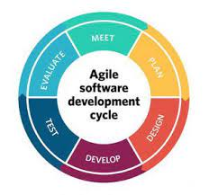
Gambar 1. Agile Software Development

HASIL DAN PEMBAHASAN
  - Analisis Permasalahan
Berdasarkan hasil observasi pada KPRI RSCM yang bergerak pada bidang jasa, sistem transaksi dilakukan menggunakan mesin cash register oleh KPRI RSCM dianggap cukup baik. Permasalahan utama yang terjadi adalah bahwa sistem secara manual ini sudah tidak efektif dan efisien lagi untuk digunakan karena semakin banyaknya aliran data yang harus diolah dalam proses perekapan data pada setiap kasir. Berdasarkan permasalahan yang telah diuraikan, dalam sistem transaksi dan pembuatan laporan perlu adanya sistem yang menyediakan fungsi dan tools yang mampu melakukan penyimpanan data secara terkomputerisasi dan sistem ini diharapkan mampu menyajikan informasi yang bermanfaat bagi pihak KPRI RSCM.
  - Alternatif Penyelesaian masalah
Dengan melihat masalah yang ada, penulis membuat suatu sistem aplikasi informasi menggunakan bahasa pemrograman java dan penyimpanan data pada database. Dengan ada nya aplikasi ini diharapkan mampu mempermudah kinerja kasir dalam melakukan transaksi dan pembuatan laporan bulanan dan harian akan lebih mudah dan cepat. Berdasarkan masalah-masalah yang dihadapi dalam pembuatan aplikasi kasir rehat makan KPRI RSCM memberikan alternatif penyelesaian masalah, di antara nya yaitu:
  - Aplikasi sistem yang terkomputerisasi dengan baik sehingga dapat memberikan informasi yang cepat dan akurat.
  - Perancangan database untuk pengolahan data dan penyimpanan semua data perekapan yang berada pada setiap kasir.
  - Membangun aplikasi kasir yang mudah dipahami oleh kasir agar dapat digunakan dengan baik.Diagram Konteks yang Diusulkan
3.3Fungsi Sistem Yang Diusulkan

Gambar 2. Fungsi Sistem Yang Diusulkan
Dalam fungsi menggambarkan hirarki fungsi yang ada di suatu sistem yang dibahas. Pada perancangan sistem Informasi Manajemen Laporan Penjualan pada KPRI RSCM, sistem yang bekerja dapat diakses oleh kasir, penanggung jawab, dan manager sehingga akses keamanannya terjaga.

3.4UML (Unified Mpdelling Language) Sistem Berjalan
- Use case diagram sistem
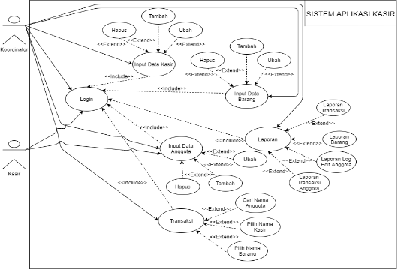
Gambar 3. Use Case Diagram Sistem

- Activity diagram
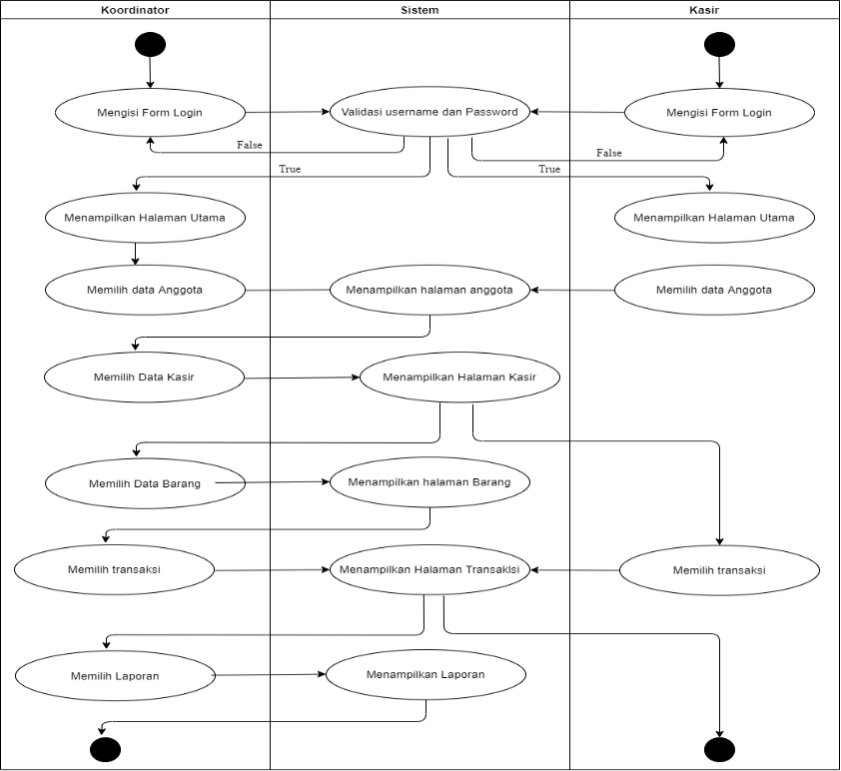
Gambar 4. Activity Diagram

4.5. Tampilan Layar Masukan Dan Keluaran Aplikasi
- Tampilan login
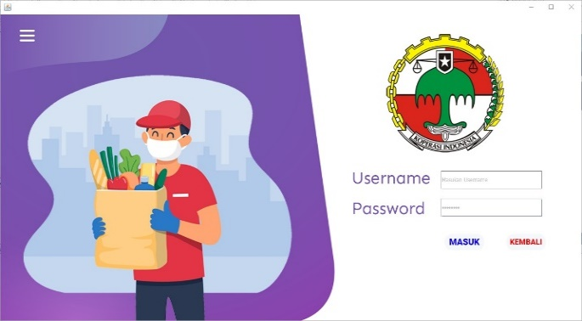
Gambar 5. Tampilan Login
Form login berfungsi untuk memastikan sistem hanya bisa diakses oleh pihak yang memiliki kewenangan.

- Tampilan dashboard
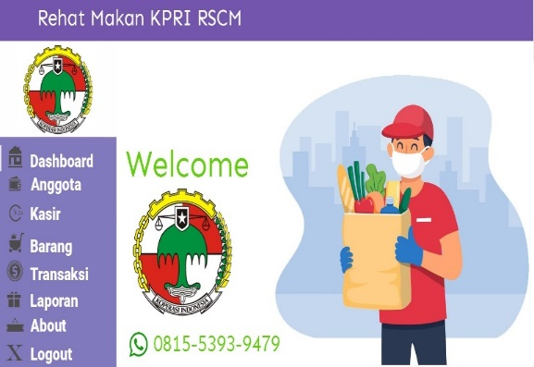
Gambar 6. Tampilan Dashboard
Halaman dashboard berisi menu dan submenu dari sebuah sistem aplikasi kasir.

- Tampilan transaksi
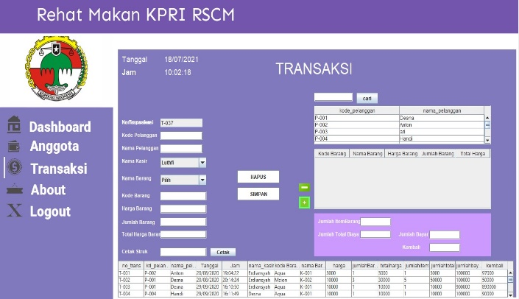
Gambar 7. Tampilan Transaksi
Halaman transaksi berisi menu untuk melakukan transaksi Antara kasir dengan pelanggan. Disini kasir memasukkan nama pelanggan, nama barang, serta memasukkan uang pembayaran dari pelanggan.

- Tampilan laporan transaksi
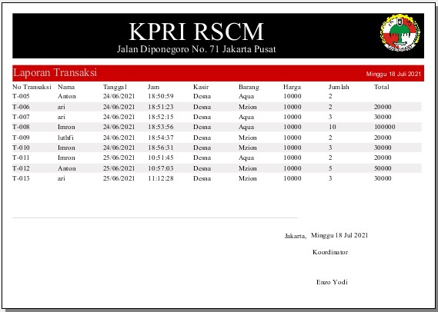
Gambar 8. Tampilan Laporan Transaksi
Tampilan laporan transaksi adalah segala transaksi yang dilakukan oleh kasir, kemudian ditampilkan dalam laporan transaksi.
- Tampilan laporan barang
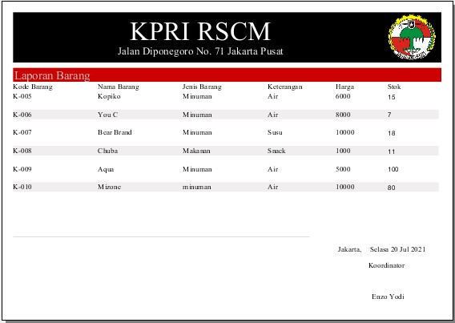
Gambar 9. Tampilan Laporan Barang
Tampilan laporan barang adalah segala jenis barang yang tersedia di KPRI RSCM beserta stok akhir.

- Tampilan laporan log edit anggota
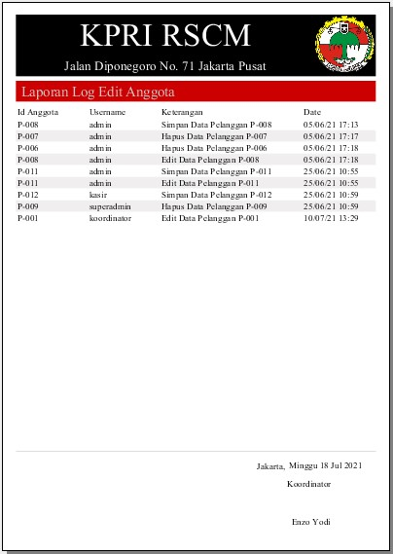
Gambar 10. Tampilan Laporan Log Edit Anggota
Tampilan laporan transaksi adalah history dari penyimpanan, ubah, beserta hapus anggota dan kemudian akan ditampilkan dalam laporan log edit anggota.
- Tampilan laporan transaksi anggota
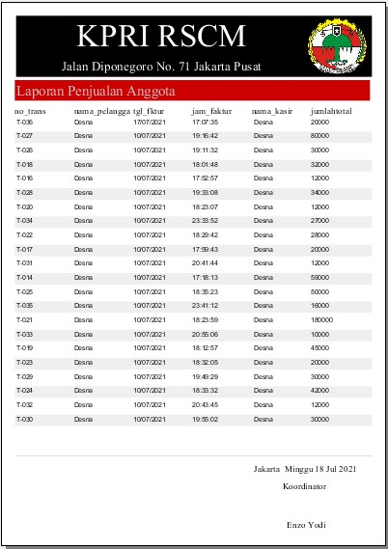
Gambar 11. Tampilan Laporan Transaksi Anggota
Laporan transaksi anggota adalah laporan transaksi yang diurutkan berdasarkan nama anggota yang berbelanja.
  - Implementasi Pengujian Aplikasi Menggunakan Pengujian Black Box Testing

- Pengujian bagian dashboard
Tabel 2. Pengujian Bagian Dashboard
No | Rancanagan proses | Hasil yang diharapkan | Hasil
1 | Login | Masuk ke halaman utama | Sesuai
2 | Memilih menu dashboard | Menampilkan halaman dashboard. | Sesuai
3 | Memilih logout | Menampilkan halaman login | Sesuai

Pada tabel diatas dengan pengujian menggunakan Black Box diatas terdapat tampilan layar halaman dashboard, disini user memilih tombol navigasi yang ada di sebelah kiri layar. Pilih anggota untuk masuk ke masuk kehalaman anggota, pilih kasir untuk masuk kehalaman kasir, pilih barang untuk masuk kehalaman barang. Tombol transaksi berguna untuk kasir melakukan transaksi dengan pelanggan disetiap proses transaksi. Laporan digunakan koordinator untuk mencetak dan menyimpan laporan. Dan yang terakhir adalah tombol Logout, tombol logout digunakan untuk kembali menuju halaman login. Hasil yang didapatkan dari scenario diatas secara fungsi adalah sesuai.

Kesimpulan
Berdasarkan hasil penelitian dan pembahasan yang telah dipaparkan sebelumnya, diperoleh beberapa kesimpulan antara lain:
      - Sistem yang ada di KPRI RSCM masih menggunakan cara manual dengan menggunakan mesin cash register disetiap transaksinya. Tentu saja dengan adanya sistem aplikasi kasir ini dapat membantu dalam proses transaksi dan pembuatan laporan.
      - Sistem aplikasi kasir ini lebih efisien karena koordinator dapat mengetahui anggota yang melakukan transaksi di koperasi.
      - Sistem aplikasi kasir ini memiliki level akses berdasarkan pengguna yaitu kasir dan koordinator.

SARAN
Pada perancangan dan pembuatan sistem ini penulis menyadari masih terlalu banyak kekurangan yang masih bisa untuk disempurnakan, oleh karena itu penulis berharap untuk memberikan saran yang membangun untuk menyempurnakan sistem ini menjadi lebih baik sesuai dengan kebutuhan dan dapat digunakan sebagai bahan pertimbangan, diantaranya:
- Sebelumnya sistem ini menggunakan database MySQL. Untuk menjalankan MySQL, diperlukan aplikasi XAMPP sebagai server yang berdiri sendiri (localhost). Untuk pengembangan aplikasi ini selanjutnya disarankan menggunakan aplikasi SQL server dikarenakan pengendalian database yang terpusat dan juga mudah digunakan oleh client dan user.
- Sistem transaksi hanya dapat digunakan pada software Java (Netbeans), untuk kedapannya diharapkan aplikasi ini dapat berjalan dengan online sehinggan dapat di kontrol oleh koordinator dari jauh apabila berhalangan hadir dan ada data yang dibutuhkan dapat dengan mudah melihat dan mencetak laporan yang ingin ditampilkan.
- Untuk saat ini sistem aplikasi ini hanya dapat dioperasikan melalui kompuer atau desktop. Diharapkan untuk kedepannya dapat dikembangkan menjadi aplikasi mobile, menggunakan software android studio agar bisa dioperasikan melalu tab.

DAFTAR PUSTAKA
Amisyah, N,. Fauzi, A. (2018) Sistem Aplikasi Penghitungan Laba Koperasi Syariah di Indonesia Berbasis Java. Depok.
Ansori, (2020). Pengertian USeCase Diagram: Tujuan, Fungsi, Simbol dan Contohnya. https://www.ansoriweb.com/2020/03/pengertian-use-case- diagram.html diakses pada tanggal 16 Agustus 2020
Apriliah, W., Subekti, N., & Haryati, T. (2019). Penerapan Model Waterfall Dalam Perancangan Aplikasi Sistem Informasi Simpan Pinjam Pada Koperasi PT. CHIYODA INTEGRE INDONESIA KARAWANG. Jurnal Interkom: Jurnal Publikasi Ilmiah Bidang Teknologi Informasi dan Komunikasi, 14(2), 34-42.
J. S. Albi Anggito, Metodologi Penelitian Kualitatif. Sukabumi: CV Jejak, 2018.
Krismiaji. (2010). Sistem Informasi Akuntansi edisi ketiga. Yogyakarta: Unit Penerbit dan Percetakan Sekolah Tinggi Ilmu YKPN
Roger s Pressman, Rekayasa Perangkat Lunak: Pendekatan Praktisi Buku I. yogyakarta: ANDI, 2016.
Rolly Maulana Awangga, Pengantar Sistem Informasi Geografis. Bandung: Kreatif Industri Nusantara, 2019.
Susanto, A. M. A. (2013). Jelaskan definisi Sistem Informasi Akuntansi menurut 3 para ahli!. Makassar. Nasmedia
Wardalia, D. (2020). Sistem Aplikasi Pinjaman Modal Untuk Perkembangan UMKM Berbasis Java. Jakarta. Wardalia.

